ACTIVIDAD Nº 8. TEMA 5 (CUARTA PARTE) EL ESPACIO HUMANO ESPAÑOL (PÁG. 100-101) A ENTREGAR COMO LÍMITE VIERNES 29 DE MAYO 2020
Estimados alumnos, en principio en el presente tema 5, El espacio humano español, no vamos a realizar examen. Vamos a hacer unos pequeños ejercicios de repaso con los que daremos por visto dicho tema.
Para hacerlos es necesario leer tranquilamente la primera parte del tema e ir resolviéndolos poco a poco. Hay que hacerlos de manera ordenada, individualizada y limpia, y me los mandáis al correo indicado.
Para que dicho ejercicio sea corregido, cada alumno deberá indicar en el correo de manera obligatoria:
NOMBRE Y APELLIDOS, EJERCÍCIOS TEMA 5 PRIMERA PARTE EL ESPACIO HUMANO ESPAÑOL, CURSO AL QUE PERTENECE (2º) A, B o C. NO SE VALORA LA TAREA SI NO SE SEÑALAN CLARAMENTE, COMO SE HA DICHO DESDE UN PRINCIPIO, ESTOS DATOS.
Solo tendré en cuenta los ejercicios enviados al correo geohistoriasevero2020 @gmail.com
PARA HACER LOS EJERCÍCIOS HAY QUE CONSULTAR EL LIBRO Y MIRAR CON DETENIMIENTO EL VÍDEO DEL PROFESOR, DONDE SE ANALIZAN LAS PREGUNTAS UNA A UNA Y SE HACE UNA INTRODUCCIÓN DEL TEMA EN CUESTIÓN.

A PARTIR DE AHORA, AUNQUE SE SEGUIRÁ AVISANDO AL DELEGADO/A, TODAS LAS SEMANAS SE CONTINUARÁ SUBIENDO UNA BREVE TAREA, POR LO QUE NO SE PODRÁ ALEGAR DESCONOCIMIENTO AL RESPECTO DE LA EXISTENCIA DE DICHAS TAREAS.
LOS EJERCÍCIOS QUE SEAN IDÉNTICOS EN SU CONTENIDOS SERÁN ELIMINADOS Y NO CORREGIDOS

- OBSERVA LA IMAGEN DE EMIGRANTES ESPAÑOLES Y RESPONDE A LAS PREGUNTAS

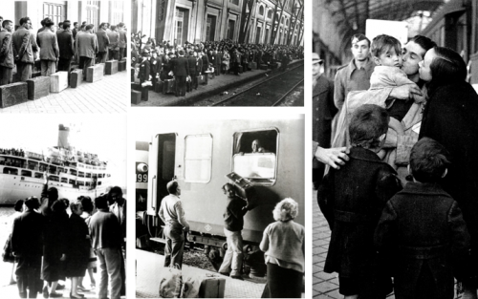
Frente a lo que ocurre hoy en día (país de acogida de inmigrantes), España fue un país de emigrantes en el siglo XIX y los primeros tres cuartos del siglo XX (hasta la crisis mundial de 1973)
- ¿Cuáles son los países a los que se dirige la emigración española entre 1870 y 1930? Máximo 2 líneas.
- ¿Cuáles son los países a los que se dirige la emigración española entre 1950 y 1970? Máximo 2 líneas.
- ¿Cuál es la causa, según tu opinión, por la que los españoles emigraron fuera de España durante el siglo XIX y XX? Máximo 2 líneas.

- OBSERVA LA IMAGEN DE LA INMIGRACIÓN EN ESPAÑA HOY EN DÍA Y RESPONDE A LAS PREGUNTAS

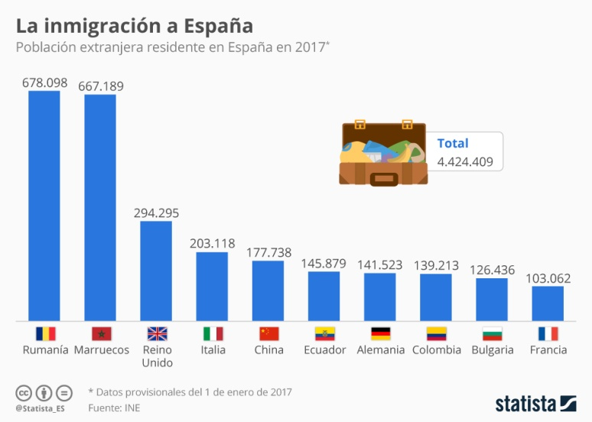

- ¿Señala cuáles son los países que tienen más emigrantes en España haciendo un mínimo comentario de sus características sociolaborales? Máximo 4 líneas.

- OBSERVA LA IMAGEN Y RESPONDE A LA PREGUNTA

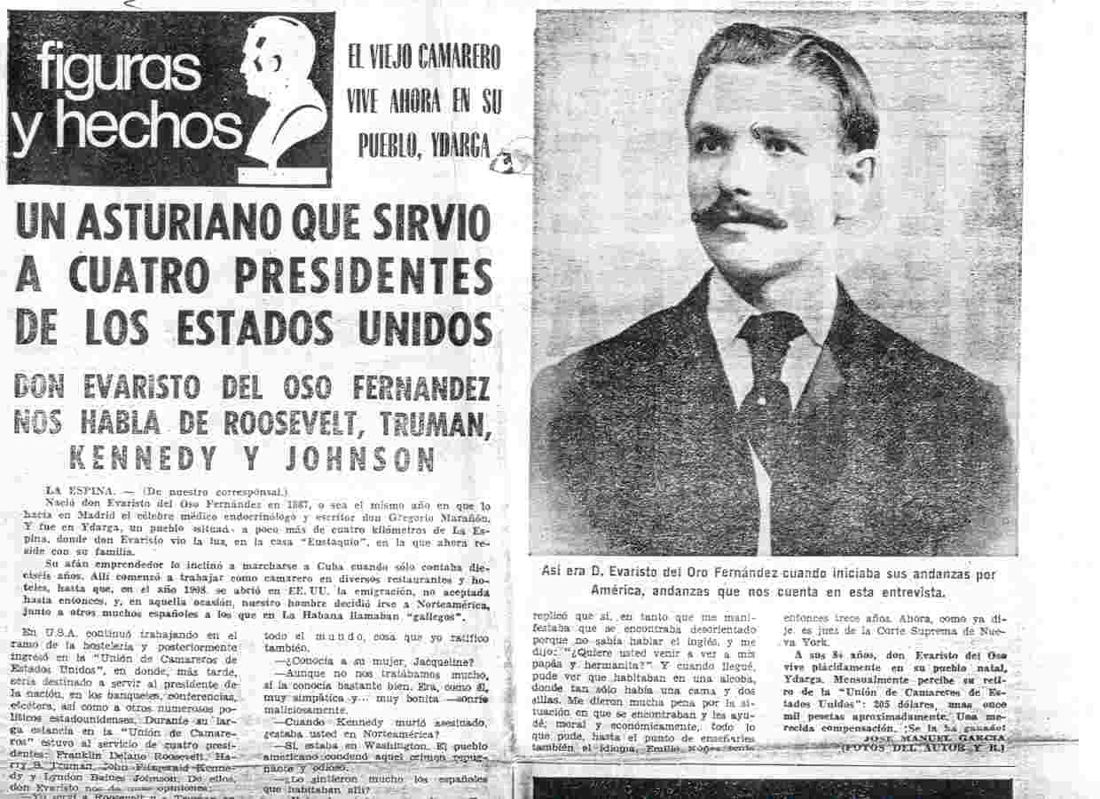

Aquí tenemos al bisabuelo del profesor. Con 16 años emigró desde Asturias hasta Cuba y EE. UU. Llegó sin dinero, sin cultura, sin saber inglés y sin conocimientos de ningún tipo. Tras pasar varios años desempeñando trabajos sin ninguna cualificación, consiguió al final montar diversos negocios y llegó a ser persona de confianza de los presidentes de EE. UU. Alcanzó una gran fortuna y se convirtió en un filántropo cultural y defensor de la cultura hispánica.
Este fue el caso típico, aunque no general, del emigrante español que triunfa y cumple el “sueño americano” a finales del siglo XIX y comienzos del siglo XX, haciendo fortuna y éxito en el extranjero.

- ¿Crees que existe hoy en día un país en el mundo en el que poder cumplir tus sueños como emigrante en base a tu esfuerzo y sacrificio? Justifica tu respuesta en un máximo de 5 líneas.

